NIT – zapis v zvezek 2.del
Hrana za rastlino nastaja v listih.
V zelenih listih rastlin (klorofil) poteka zelo pomemben proces -
FOTOSINTEZA FOTO = svetloba SINTEZA = sestavljanje
Za ta proces sta potrebna VODA, ki jo korenine črpajo iz tal in OGLJIKOV DIOKSID, ki ga dobijo rastline v liste iz zraka. Pri tem je nujno potrebna še SONČNA SVETLOBA.
V listih nastaneta SLADKOR in KISIK.
Kisik gre iz listov v ozračje. Nekaj sladkorja porabijo rastline za rast, nekaj pa ga predelajo v škrob.
Ob sončnico, ki si jo narisal včeraj, dopiši (s pomočjo slike) kar manjka. Ne pozabi na pravilno smer puščic.
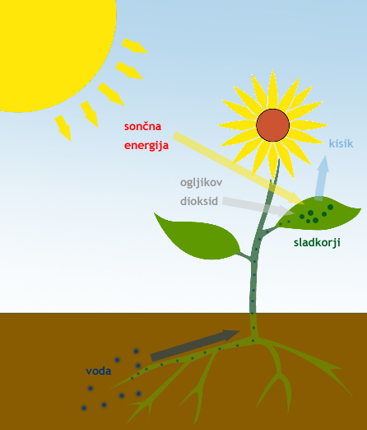

DODATNO DELO – če želiš, se lahko preizkusiš v naslednji nalogi https://eucbeniki.sio.si/nit5/1338/index.html

